

"TALLER DE EDICIÓN DE AUDIO DIGITAL PARA INTERFACES WEB"

Marjorie Lisseth Jiménez Jiménez

Interfaces y Multimedia

Ing. Richard Armijos

20 de noviembre de 2025
INTRODUCCIÓN

En las interfaces web modernas, el audio cumple un rol clave para la retroalimentación inmediata del usuario, el refuerzo de acciones y la accesibilidad. Una notificación clara, ligera y optimizada mejora la experiencia sin afectar el rendimiento del sistema.

En esta práctica se grabó, editó, optimizó y exportó un clip de audio breve (12–20 segundos), aplicando criterios técnicos de producción digital: limpieza, compresión suave, normalización a –1 dBFS y alineación con un loudness objetivo de –16 LUFS. Posteriormente, el audio se exportó en tres formatos (WAV, MP3 y OGG) listos para su uso en una interfaz web con controles accesibles.

Finalmente, se documentó el uso del tutor de IA como apoyo puntual en el flujo de trabajo, validando cada decisión con fuentes externas.

MARCO TEORICO SINTETICO

2.1 Audio digital
El audio digital se define por dos parámetros fundamentales:

- Frecuencia de muestreo: indica cuántas muestras por segundo se registran. El estándar para web y voz es 44.1 kHz, suficiente para cubrir el rango audible humano.
- Profundidad de bits: determina la precisión de cada muestra. En aplicaciones web se usa comúnmente 16 bits.
- dBFS (Decibels Full Scale): escala usada en audio digital donde 0 dBFS es el máximo posible sin distorsión.
- LUFS: unidad que mide la sonoridad percibida; permite mantener volúmenes consistentes entre audios. Para voz se recomienda –16 LUFS.

2.2 Formatos y códecs

- WAV: formato sin pérdidas (PCM). Máxima calidad, pero archivos pesados.
- MP3: códec con pérdidas, alta compatibilidad, buena opción para interfaces web. Un bitrate de 128 kbps es suficiente para voz.
- OGG Vorbis: códec eficiente, mantiene buena calidad a bitrates bajos y es ideal para web moderna.
2.3 Buenas prácticas en edición
- Reducción de ruido ligera: evita eliminar frecuencias importantes.
- Compresión suave (ratio 2–3:1): homogeniza el volumen sin afectar el timbre.
- Normalización a picos –1 dBFS: garantiza que no haya distorsión.
- Loudness –16 LUFS: equilibra percepción entre recursos de UI.

METODOLOGÍA
3.1 Grabación
El audio se grabó con un teléfono móvil en un espacio controlado, manteniendo 15–20 cm de distancia del micrófono.
El formato original fue convertido correctamente para su edición (archivo: raw-original.wav).

3.2 Edición en Audacity
Se aplicaron los siguientes procesos:
a) Reducción de ruido
- Reducción: ~9 dB
- Sensibilidad: ~6
- Suavizado: 3
b) Compresión ligera
Parámetro | Valor aplicado
Umbral | –18 dB
Ratio | 2.5 : 1
Knee | 5 dB
Attack | 5 ms
Release | 100 ms
Lookahead | 1 ms
c) Normalización a –1 dBFS
Proceso:
- Efecto → Volumen y Compresión → Normalizar
- Pico máximo: –1 dB
d) Normalización de volumen (Loudness)
Proceso:
- Efecto → Volumen y Compresión → Normalización de volumen
- Objetivo: –16 LUFS
- Pico verdadero: –1 dBTP

3.3 Exportación final
WAV
- Frecuencia ajustada a: 44.1 kHz
- Codificación: 16-bit PCM
- Estéreo (o Mono, válido para UI)

MP3
- Frecuencia: 44.1 kHz
- Bitrate: 128 kbps CBR

OGG Vorbis
- Frecuencia: 44.1 kHz
- Calidad: 5 (≈128 kbps)

DESARROLLO
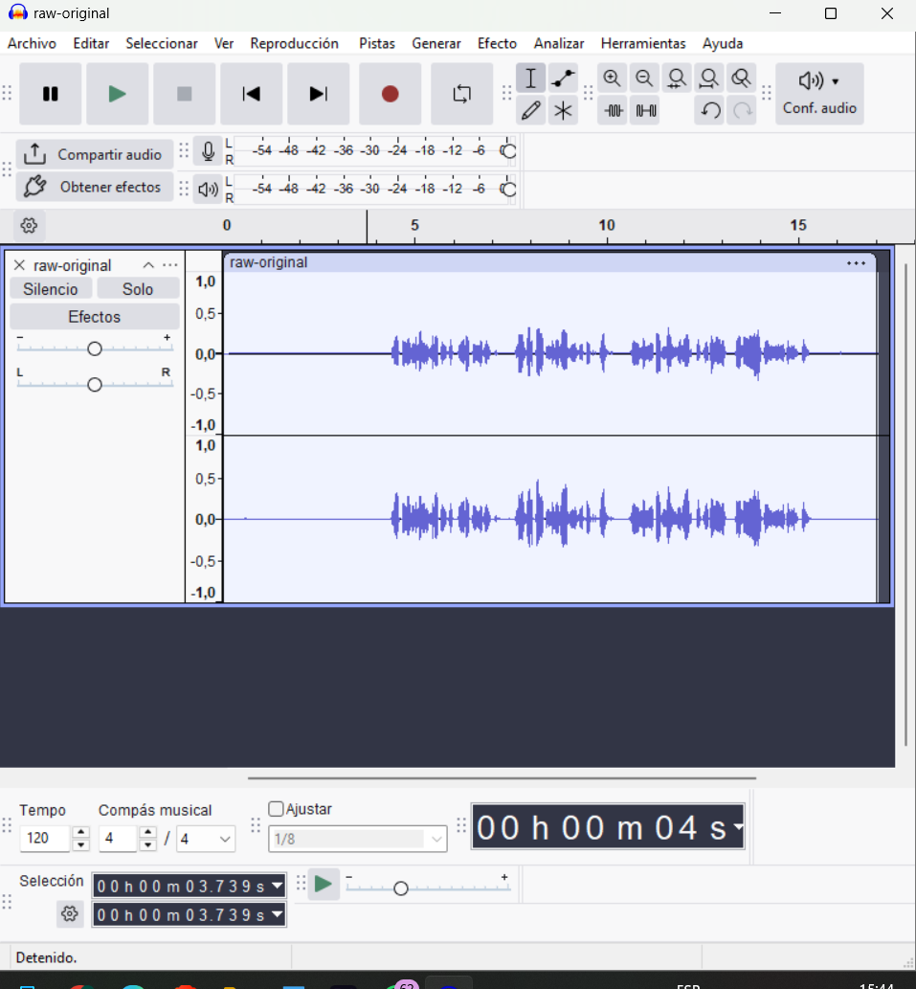
4.1 Capturas del flujo de edición
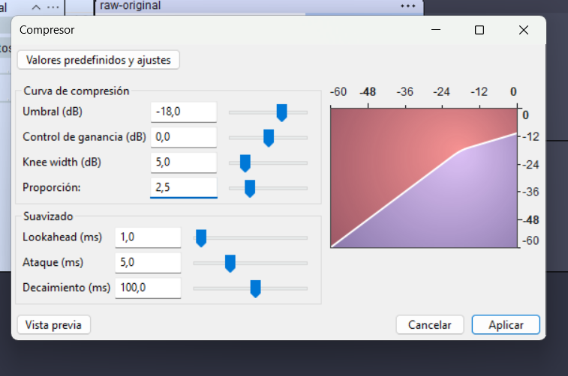

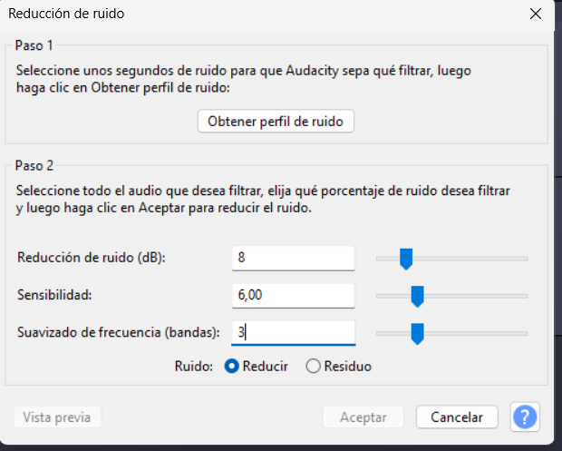
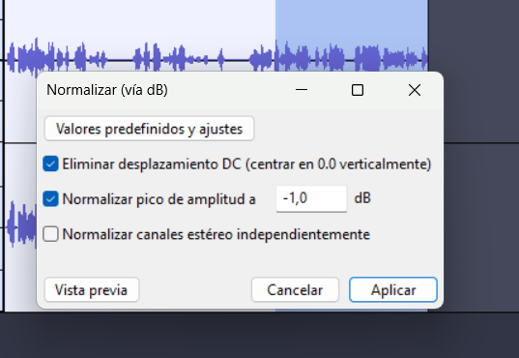

4.2 Tabla de parámetros finales

Proceso | Parámetros
Reducción de ruido | 9 dB reducción, sensibilidad 6
Compresor | –18 dB, ratio 2.5:1, attack 5 ms, release 100 ms
Normalización | –1 dBFS
Loudness | –16 LUFS

4.3 Comparación de exportes
Formato | Frecuencia | Tamaño (aprox) | Bitrate | Uso recomendado
WAV | 44.1 kHz | Alto | PCM | Máster, edición
MP3 | 44.1 kHz | Medio | 128 kbps CBR | Web, compatibilidad
OGG | 44.1 kHz | Bajo | 128 kbps equivalente | Web moderna

4.4 Implementación web
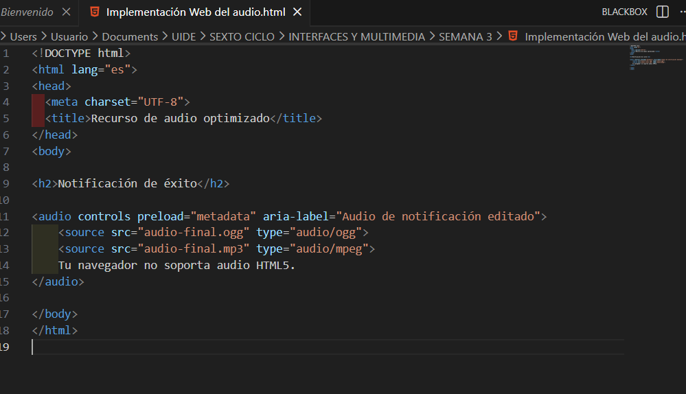

Decisiones:

- preload="metadata" para optimización.
- Dos formatos para compatibilidad universal.
- Controles accesibles (aria-label).

RESULTADOS Y DISCUSIÓN
Tras la edición, el audio mostró una reducción perceptible de ruido, mejor dinámica gracias a la compresión suave y un nivel estable cercano al estándar –16 LUFS.
El WAV se mantuvo como máster sin pérdidas, mientras que el MP3 y OGG redujeron el peso significativamente, siendo adecuados para producción web.
El uso del tutor de IA permitió aclarar dudas sobre parámetros, pero todas las decisiones se validaron con manuales técnicos y prácticas recomendadas.

CONCLUSIONES

- La normalización a –1 dB y el ajuste a –16 LUFS generaron un audio consistente y apto para interfaces web.
- El formato OGG demostró ser el más eficiente manteniendo calidad.
- La compresión ligera mejoró la inteligibilidad sin alterar el timbre.
- El uso de IA fue útil como orientación, pero la verificación técnica fue esencial.
- El flujo de trabajo aplicado puede replicarse en futuros proyectos de UI con audio.

REFERENCIAS
Audacity Team. (2024). Audacity Manual. https://manual.audacityteam.org
BBC. (2019). Loudness Guidelines.
Mozilla Developer Network. (2023). Web Audio API. https://developer.mozilla.org

